泸州市梓橦路学校幼儿园做教学楼二楼、三楼木质墙裙及主题墙改建工程报价单
工程报价单
1.项目编号：
2.工程要求：按照施工方案进行。要清晰的方案图请联系王老师电话：19982588078
3.完工时间：2020年 8月15日前
4.交报价单时间：2020年7月3日上午9时00分起至7月5日下午15时00分截止。
交到学校后勤办张老师处，请交报价单时每项工程分开密封，在信封封面上注明投标人和工程名称，并分别在投标人签到表上签字，否则投标无效。
5.该项工程质保金：工程中标价的10%。
6.安全问题
工程承揽人要保证好施工人员的防火、 防盗、 防意外事故等安全保障工作，要为施工人员购买保险，如果发生相关损害的，由工程承揽人承担一切经济损失和相关责任，校方概不负责。
7.综合各种因素本处施工包干报价： 元（包含材料费、人工费、税费、安全施工费等）。
大写： 万 仟 佰 拾 元 分
8.报价人姓名：(请盖手印或公章)联系电话：
9.报价人对工程施工工艺与所用材质的说明（可附页贴在后面），施工前提供样品。
是否中标： 评标人签字：
统计人：王丹
泸州市梓橦路学校
2020.7.2
幼儿园做教学楼二楼、三楼走廊木质墙裙及主题墙改建工程施工方案
一、现场概况
现场位于幼儿园教学楼二楼和三楼，所有教室内外墙面、会议室内外墙面、多功能厅内外墙面，除指定的墙面不粉刷、不做免漆松木板，其它墙面都要粉刷白色乳胶漆并做全新免漆松木板墙裙，所有走廊上的主题墙和教室内的主题墙根据幼儿园设计要求改建。
二、施工方案
1.指定墙面粉刷立邦无苯白色乳胶漆，墙面下方做10毫米厚的全新免漆松木板墙裙，颜色为原木色，高大约1.2米，墙裙下方用120mm宽白色实木踢脚线，墙裙要用实木墙角护角包边；主题墙按照幼儿园要求的尺寸、造型、材料进行改建，该数据仅供参考，实际数量请报价人自己测量；
2.（1）墙裙改建：墙面清除现有墙面上的装饰物，白色乳胶漆粉刷墙面至线槽处，按照参照图片及图纸设计施工墙裙与墙面装饰；（2）主题墙改建：主题墙内要有1.0厘米厚的软木板、1毫米厚镀锌打孔钢板（钢板刷白漆）、灰色地毯布，主题墙材料和款式参照参考样式的主题墙制作。
3.除了主题墙上改换的软木板和打孔镀锌钢板，所做主题墙和墙裙的材料要与幼儿园参考样式一样，请报价人现场查看；
4.主题墙和墙裙制作好后，要能结实、牢固，不能有尖锐棱角和毛刺，接缝位置处理要到位，确保牢固；
5.清理现场垃圾并运走，打扫卫生。
三、现场图与参考样式
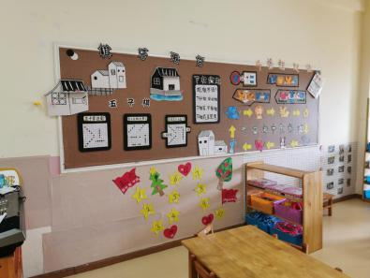
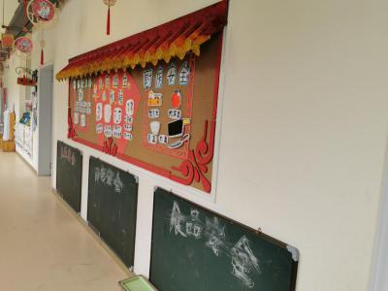
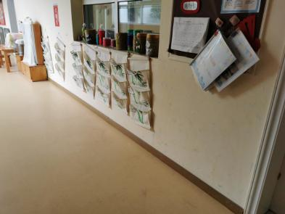

现场位置图1 现场位置图2 现场位置图3……

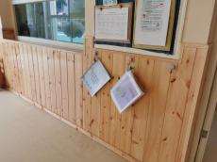
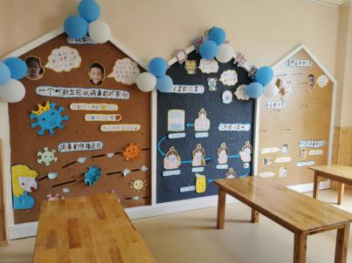
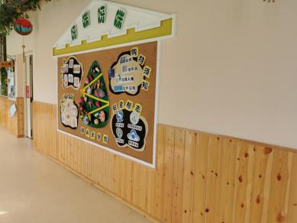

参考样式参考样式参考样式

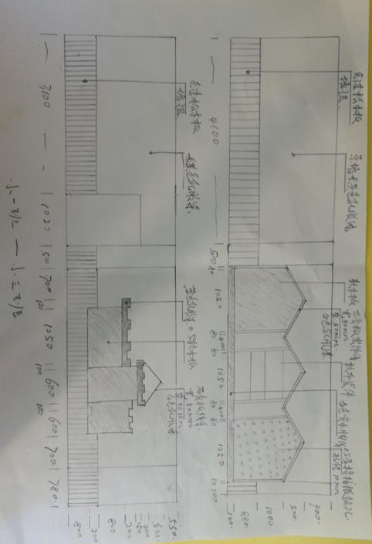
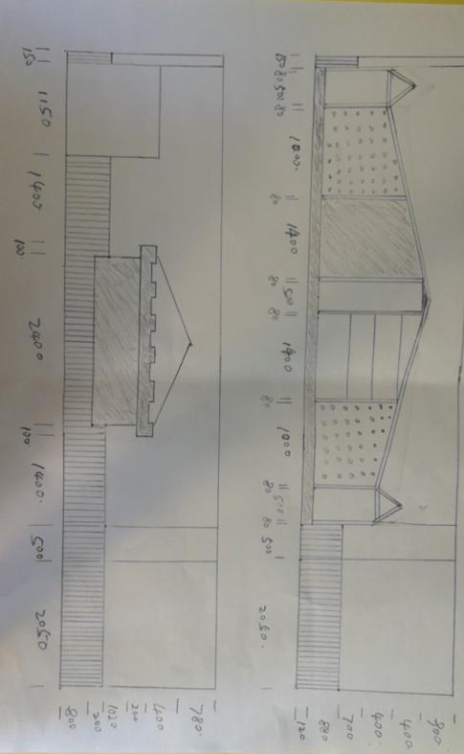

参考图参考图

